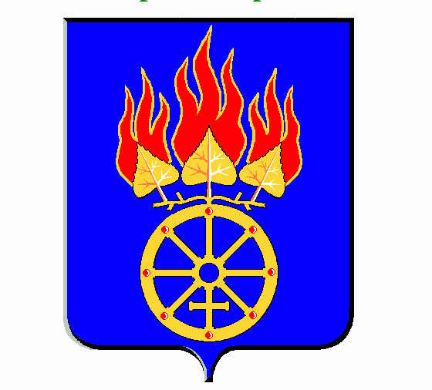
ГЛАВА ГОРОДСКОГО ОКРУГА ДЕГТЯРСК

П О С Т А Н О В Л Е Н И Е

От 15 февраля 2018 года № 02 -ПГ

г. Дегтярск

О внесении изменений в постановление главы городского округа Дегтярск от 26 декабря 2014 года № 22-ПГ « Об утверждении Положения и состава Комиссии по соблюдению требований к служебному поведению муниципальных служащих и урегулированию конфликта интересов администрации и иных органов местного самоуправления городского округа Дегтярск»
(с учетом изменений от 15 февраля 2016 года № 07 –ПГ,
от 18 декабря 2017 года № 33-ПГ)

В соответствии с Указом Президента РФ от 19.09.2017 № 431 "О внесении изменений в некоторые акты Президента Российской Федерации в целях усиления контроля за соблюдением законодательства о противодействии коррупции", руководствуясь статьями 21, 28 Устава городского округа Дегтярск
ПОСТАНОВЛЯЮ:
1. Внести изменения в Положение о Комиссии по соблюдению требований к служебному поведению муниципальных служащих и урегулированию конфликта интересов администрации и иных органов местного самоуправления городского округа Дегтярск, утвержденное постановлением главы городского округа Дегтярск от 26.12.2014 года № 22-ПГ, дополнив его пунктом 14.6 следующего содержания:
«14.6. Мотивированные заключения, предусмотренные пунктами 14.1, 14.3 и 14.4 настоящего Положения, должны содержать:
а) информацию, изложенную в обращениях или уведомлениях, указанных в абзацах втором и четвертом подпункта "б" и подпункте "д" пункта 13 настоящего Положения;
б) информацию, полученную от государственных органов, органов местного самоуправления и заинтересованных организаций на основании запросов;
в) мотивированный вывод по результатам предварительного рассмотрения обращений и уведомлений, указанных в абзацах втором и четвертом подпункта "б" и подпункте "д" пункта 13 настоящего Положения, а также рекомендации для принятия одного из решений в соответствии с пунктами 21, 23.1, 24.1 настоящего Положения или иного решения.».
2. Опубликовать настоящее постановление на официальном сайте городского округа Дегтярск.
3. Контроль за исполнением настоящего постановления оставляю за собой.

Глава городского округа Дегтярск И.Н.Бусахин

